Міністерство освіти і науки України

Львівський національний університет імені Івана Франка

Факультет електроніки та комп'ютерних технологій

**ЗВІТ**

**про виконання лабораторної роботи №7**

**«Функції.»**

‘

Виконав:

Студент

Групи ФЕП-11

Захарчук Адріан

Перевірив:

ас. Кужій Ю.І

Львів – 2024

**Мета роботи:**

Вивчити поняття і застосування функцій.

**Обладнання та програмне забезпечення:**

* IBM сумісна персональна обчислювальна машина;
* онлайн компілятор мови програмування Сі, доступний за посиланням https://repl.it/languages/c

**Завдання до роботи:**

Написати програму на мові програмування Сі, котра використовує функції для:

* + чи є число простим;
  + знаходження суми чисел рекурсивно;
  + розв’язку рівняння методом половинного ділення.

**Хід роботи**

1. 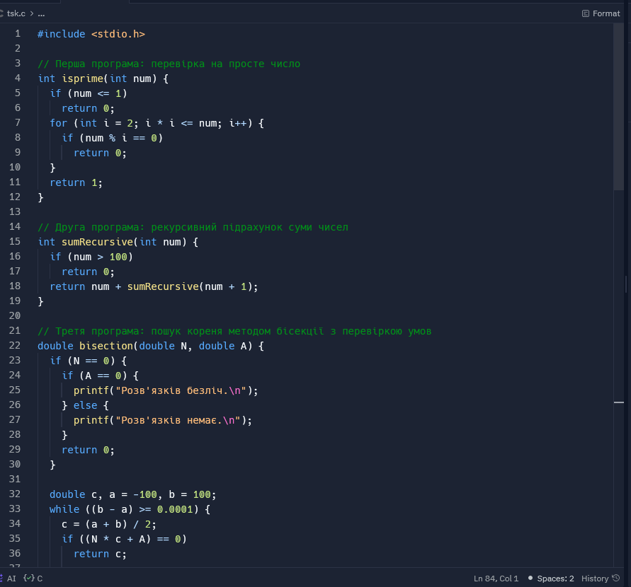Код:

1. Чи є число простим?

1. Знаходження суми чисел рекурсивно

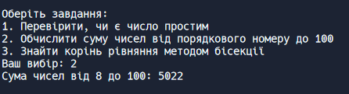

1. Розв’язок рівняння методом половинного ділення

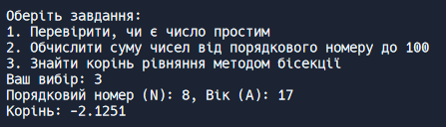

<https://github.com/Programming-basics-FEP-11/students_labs/tree/ZakharchukAdrian>

**Висновок:** під часцієї лабораторної роботи я засвоїв теоретичні відомості з теми “Функція” та дізнався різновиди для використання функцій у програмі. Також реалізував розв’язок рівняння методом половинного ділення, рекурсивний виклик функції та програму перевірки чи число є простим.